**Домашнее задание №3**

Выполнил:

Сарнавский Алексей

**Текст задания**

1. Управление пользователями:
   1. создать пользователя, используя утилиту useradd;
   2. удалить пользователя, используя утилиту userdel;
   3. создать пользователя в ручном режиме.
2. Управление группами:
   1. создать группу с использованием утилит и в ручном режиме;
   2. попрактиковаться в смене групп у пользователей;
   3. добавить пользователя в группу, не меняя основной;
   4. удалить пользователя из группы.
3. Создать пользователя с правами суперпользователя. Сделать так, чтобы sudo не требовал пароль для выполнения команд.
4. * Используя дополнительные материалы, выдать одному из созданных пользователей право на выполнение ряда команд, требующих прав суперпользователя (команды выбираем на своё усмотрение).

**Выполнение**

1. Управление пользователями
2. Создание пользователя, используя утилиту useradd (см. Рис. 1).

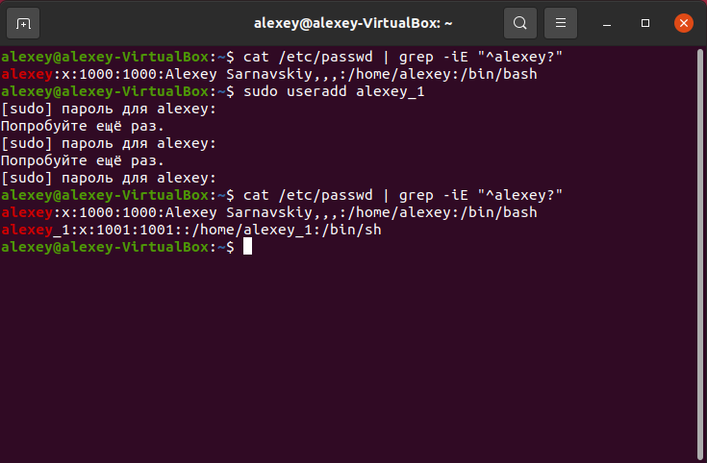

Рис. 1. Создание пользователя

1. Удаление пользователя, используя утилиту userdel (см. Рис. 2).

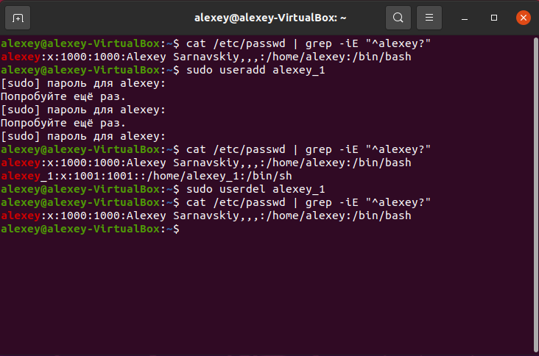

Рис. 2. Удаление пользователя

1. Создание пользователя в ручном режиме (см. Рис. 3).

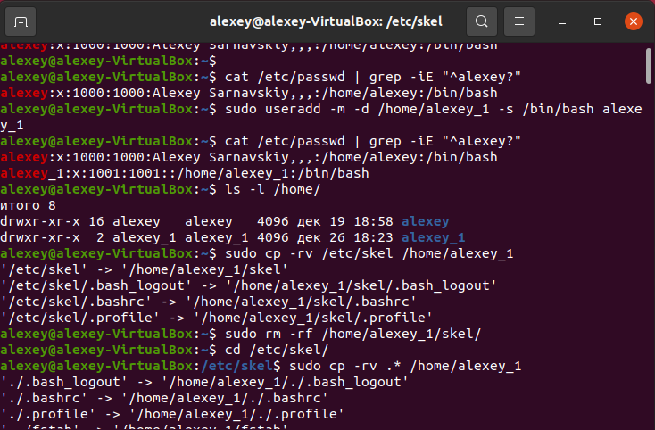

Рисунок 3. Создание пользователя в ручном режиме

1. Управление пользователями
   1. создать группу с использованием утилит и в ручном режиме;

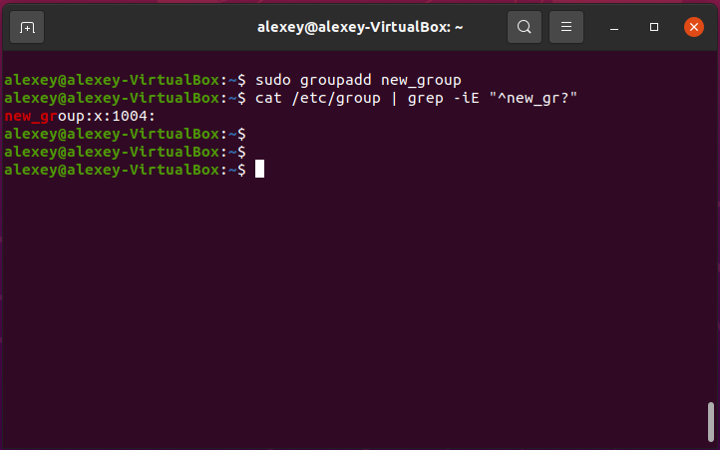

Рисунок 4. Создание группы с помощью утилиты groupadd

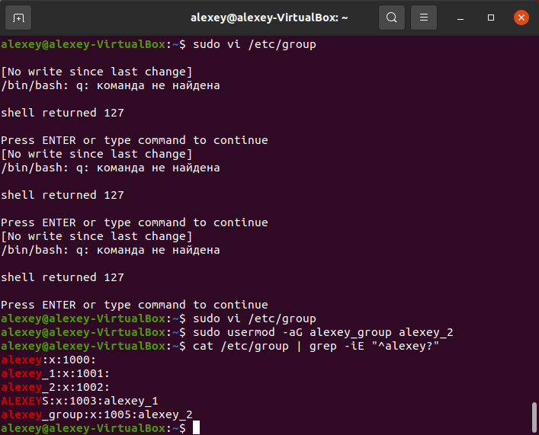

Рисунок 5. Создание группы вручную

* 1. практика в смене групп у пользователей;

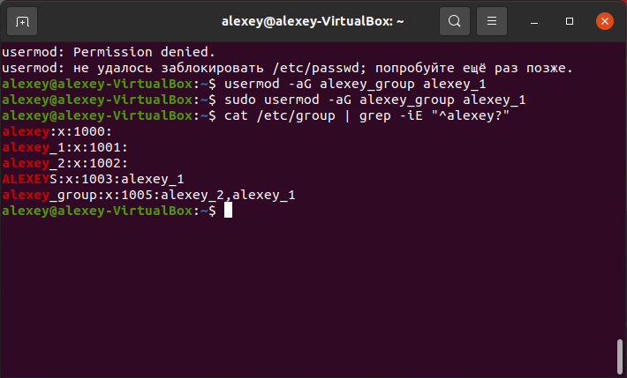

Рисунок 6. Практика в смене групп

* 1. добавление пользователя в группу, не меняя основной;

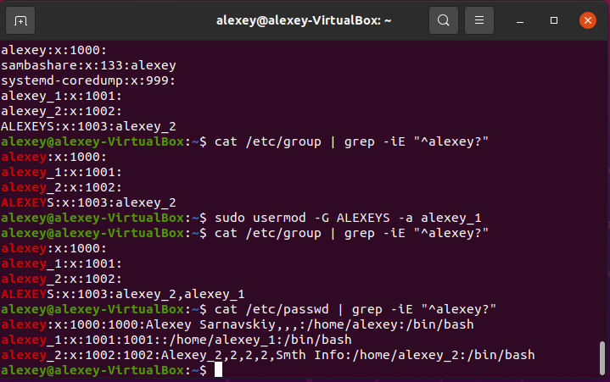

Рисунок 7. Добавление пользователя в группу

* 1. удаление пользователя из группы.

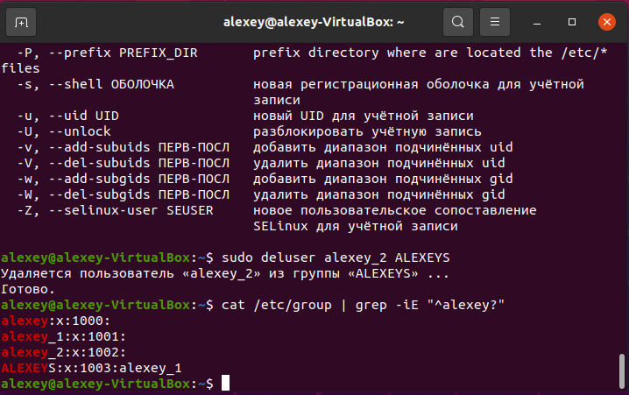

Рисунок 8. Удаление пользователя из группы

1. Создание пользователя с правами суперпользователя.

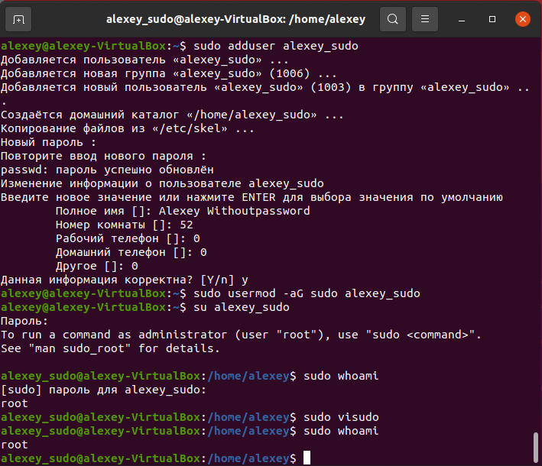

Рисунок 9. Создание суперпользователя (без запроса пароля)

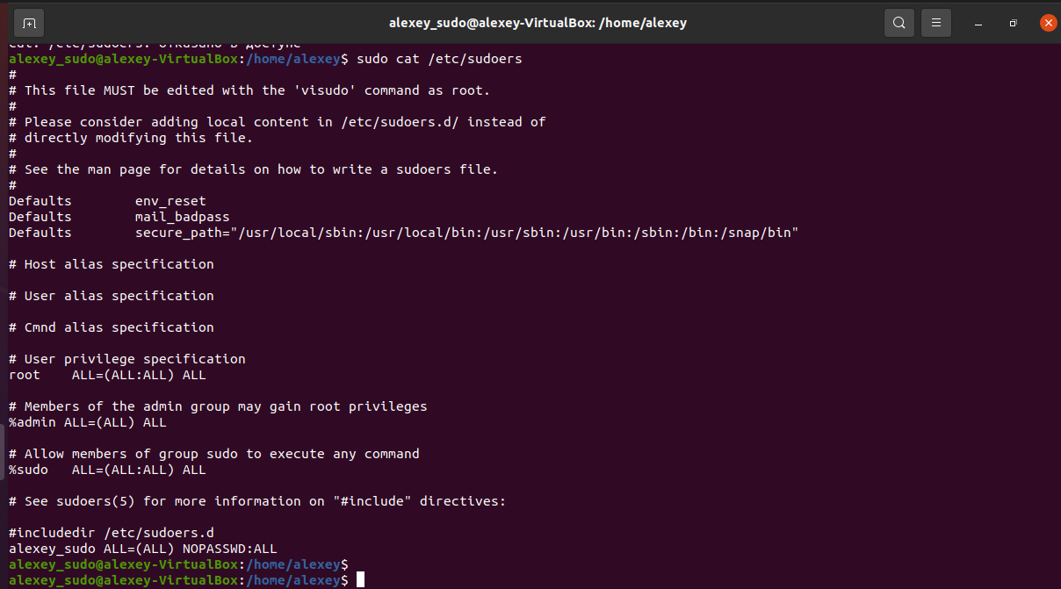

Рисунок 10. Содержание файла /etc/sudoers

1. * Используя дополнительные материалы, выдать одному из созданных пользователей право на выполнение ряда команд, требующих прав суперпользователя (команды выбираем на своё усмотрение).

Для выполнения задания в файл /etc/sudoers были внесены правки, отраженные на рис. 13, в части предоставления прав доступа на чтение и изменение файла /etc/shadow с помощью редактора nano и чтения этого файла с помощью утилиты cat с ключом -n.

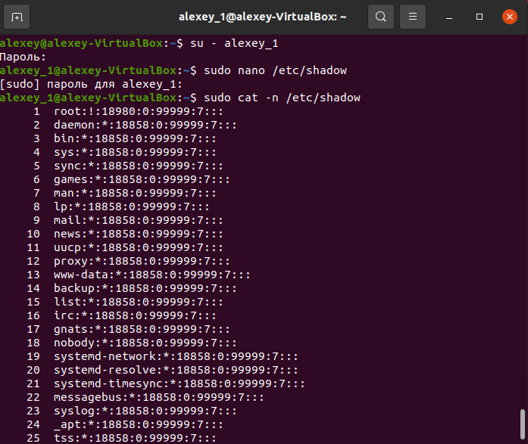

Рисунок 11. Разрешен доступ на чтение файла /etc/shadow с ключом -n

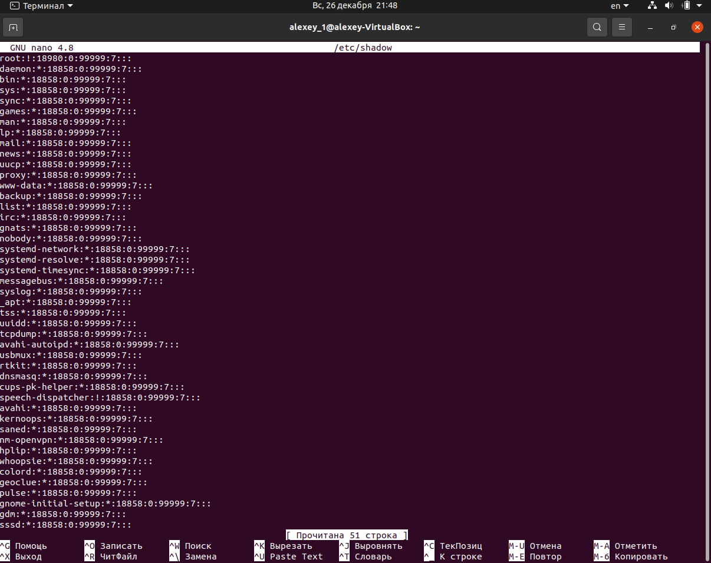

Рисунок 12. Разрешен доступ к редактированию файла /etc/shadow с помощью nano

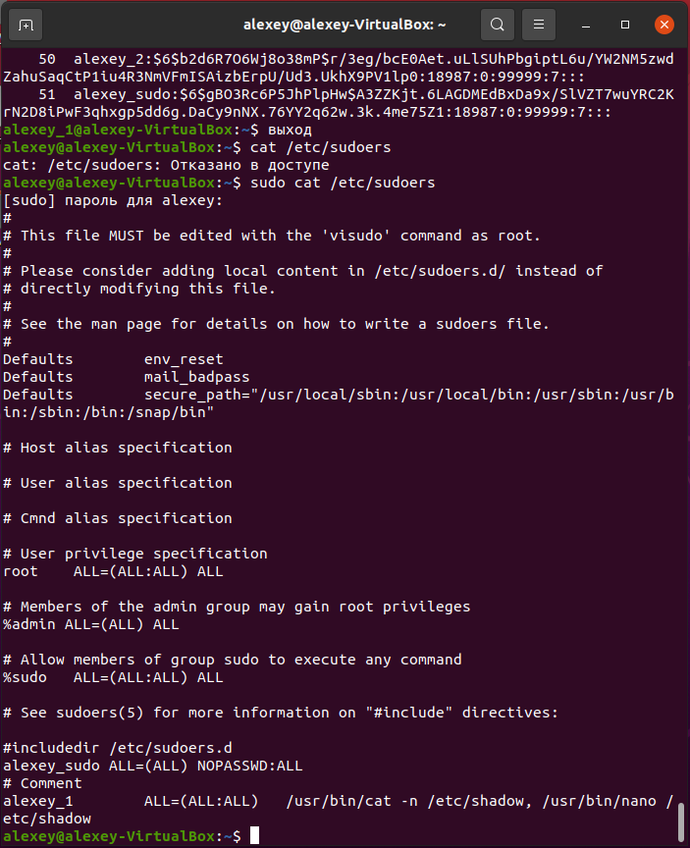

Рисунок 13. Выведен на экран /etc/sudoers